LV – Einwirkung einer starken Säure auf Metallanspitzer
Der Versuch zeigt, dass Säuren eine zersetzende Wirkung auf unedle Metalle haben. Er ist ein Lehrerversuch, da mit konzentrierter Salzsäure gearbeitet wird, die Verätzungen verursachen und Atmungsorgane reizen kann. Da bei dem Versuch brennbarer Wasserstoff entsteht, darf in der Nähe der Versuchsapparatur kein Gasbrenner an sein. Der Versuch sollte im Abzug durchgeführt werden.
Achtung: Das Reagenzglas sollte nicht mehr als zu einem Viertel mit der Salzsäure befüllt werden, da die Säure infolge der starken Reaktion aus dem Reagenzglas läuft. Auch sollte das Reagenzglas unmittelbar nach der Reaktion nicht angefasst werden, da es warm wird.
Es wird kein spezielles Vorwissen benötigt.

Gefahrenstoffe
Konz. Salzsäure |  |  | H: 290-314-335 |  |  | P: 234-260-304+340-303+  361+353-305+351+338-309+311-501​
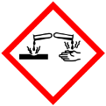

Materialien: Reagenzglas, Stativ, Klemme, Muffe.
Chemikalien: konz. Salzsäure, Anspitzer aus Aluminium.
Durchführung: Das Reagenzglas wird mithilfe einer Klemme und Muffe am Stativ befestigt und ein Viertel des Reagenzglases mit konzentrierter Salzsäure befüllt. Anschließend wird der Anspitzer (ohne Klinge!) in das Reagenzglas gegeben.
Beobachtung: Es findet eine starke Bläschenbildung statt, weshalb die Lösung stark sprudelt. Nach einiger Zeit ist der Anspitzer im Reagenzglas mit dem bloße Auge nicht mehr zu beobachten. Die Flüssigkeit wird leicht trüb und hellgrau (siehe Abb. 2).

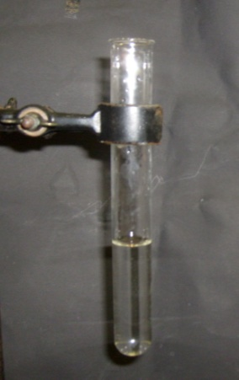
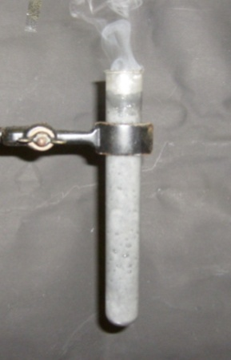

Abb. 1 - Salzsäure vor der Zugabe Abb. 2 - Salzsäure nach der Zugabe des
des Anspitzers. Anspitzers.

Deutung: Es bildet sich ein Gas. Der Aluminium-Anspitzer wird von der starken Salzsäure zersetzt. Es kann also verallgemeinert werden, dass starke Säuren Metalle angreifen und zersetzen können.
Entsorgung: Anorganischer Abfall mit Schwermetallen.
Literatur: D. Wiechoczek, Professor Blumes Bildungsserver für Chemie, http://www.chemieunterricht.de/dc2/grundsch/versuche/gs-v-018.htm, 29.07.2010 (Zuletzt abgerufen am 01.08.2015 um 17:00 Uhr).
Um an die Lebenswelt der SuS anzuknüpfen, ist es sinnvoller, den Versuch mit Haushaltssäuren wie Haushaltsessig, Zitronensaft oder einer 10%igen Vitamin C-Lösung durchzuführen. Damit der Versuch mit schwachen Haushaltssäuren auch funktioniert, sind allerdings Anspitzer aus Magnesium notwendig. Da nirgends gekennzeichnet ist, aus welchem Metall Anspitzer bestehen, sollten sie vor dem Unterricht von der Lehrperson auf ihr Material überprüft werden. Werden in dem Versuch schwache Haushaltssäuren verwendet, kann er auch von den SuS durchgeführt werden.
Im Unterricht kann mithilfe des Versuches die zersetzende Wirkung als eine Eigenschaft von Säuren thematisiert werden. Außerdem können weitere Versuche zur zersetzenden Wirkung von Säuren auf Textilien (Leinen, Baumwolle) und Kalkstein durchgeführt und im Anschluss daran über den richtigen Umgang mit stark sauren Lösungen gesprochen werden (Schutzbrille/Laborkittel tragen, Säuredämpfe nicht einatmen, Haut- und Kleidungskontakt vermeiden, Säurespritzer auf Haut und Kleidung mit viel Wasser abwaschen). Außerdem ist es sinnvoll mit den SuS zu erarbeiten, warum die Vitamin C-Lösung nicht mehr getrunken werden darf. Der Versuch kann je nach Vorwissen der SuS im Unterricht als Problem- oder Bestätigungsexperiment eingesetzt werden.

